Fundamentos de programación.

Tarea 2. Algoritmos y programas.

Nombre: Itzel Yanabany Castro Becerril

Grupo:03

Completa este documento como se pide en cada uno de los **5** problemas. Los programas se escriben en los archivos .py que se descargaron desde github.

Al terminar, debes:

* Subir a tu cuenta de github:
  + Los archivos .py (5 archivos, uno por cada problema).
  + Este documento modificado.
* Hacer un **Pull request** para que califique tu trabajo. **NO OLVIDES agregar tu nombre y grupo para que se registre tu calificación de manera correcta.**

**1.** Elabora un algoritmo y escribe un programa que muestre en la pantalla la siguiente información:

* Tu nombre completo.
* Tu matrícula.
* Tu carrera.
* Tu escuela de procedencia (Si es Prepa Tec, el programa que cursaste)
* Dos o tres líneas que te describan de manera general (gustos, habilidades, deportes, libros preferidos, viajes, pasatiempos, etc.)

|  |
| --- |
| **Análisis**.  Entradas: (No hay)  Salidas: nombre, matricula, carrera, escuela, descripción  Relación E/S: (No hay)  Inserta aquí la imagen con el **algoritmo**. (foto, captura de pantalla, texto, etc.)   1. Imprimir nombre 2. Imprimir matricula 3. Imprimir carrera 4. Imprimir escuela de procedencia 5. Imprimir descripción   El programa lo escribes directamente en el archivo de **que descargaste**, **misDatos.py**. |
| Ejemplo de salida:  Nombre:  Margarito Pérez  Matrícula:  A01112131  Carrera:  ISC  Escuela de procedencia:  Prepa Tec, programa Bicultural  Descripción:  Me gusta la tecnología y todo lo relacionado con la computación.  Practico el futbol americano y me gusta tocar la guitarra. |

**2.** La velocidad de un auto puede calcularse con la fórmula *v = d/t*. (v-velocidad, d-distancia, t-tiempo). Elabora un algoritmo y escribe un programa que pregunte al usuario la velocidad a la que viaja un auto (km/h, número entero) y calcule e imprima lo siguiente:

* La distancia en km. que recorre en 6 hrs.
* La distancia en km. que recorre en 3.5 hrs.
* El tiempo en horas y minutos que requiere para recorrer 485 km.

|  |
| --- |
| **Análisis.**  Entradas: Velocidad  Salidas: Distancia en 6 hrs, 3.5 hrs, tiempo  Relación E/S: D1=velocidad*6  D2= velocidad*3.5  Tiempo=485/velocidad  Inserta aquí la imagen con el **algoritmo**. (foto, captura de pantalla, texto, etc.)   1. Leer velocidad 2. D1=velocidad *6 3. D2=velocidad*3.5 4. Tiempo=485/velocidad 5. Imprimir D1, D2, tiempo   El programa lo escribes directamente en el archivo de **github**, **velocidad.py**. |
| Ejemplo de salida: (Siempre imprime un decimal)  **Velocidad del auto en km/h: 95**  Distancia recorrida en 6 hrs: 570.0 km  Distancia recorrida en 3.5 hrs: 332.5 km  Tiempo para recorrer 485 km: 5.1 hrs. |

**3.** Elabora un algoritmo y escribe un programa que calcula el costo total de una comida en un restaurante.

* El programa le pregunta al usuario el total de la comida.
* Agrega 13% de propina y 16% de IVA.
* Cada porcentaje se calcula con respecto al costo de la comida.
* Imprime:
  + El subtotal (costo de la comida)
  + La propina.
  + El IVA.
  + El total a pagar. (Suma del subtotal, la propina y el IVA)

|  |
| --- |
| **Análisis**.  Entradas: Costo de la comida  Salidas: costo de la comida, propina, IVA y el total a pagar  Relación E/S: Propina= costo de la comida*1.13  IVA= costo de la comida *1.16  Total= costo de la comida+propina+IVA.  Inserta aquí la imagen con el **algoritmo**. (foto, captura de pantalla, texto, etc.)   1. Leer el costo de la comida 2. Propina= costo de la comida*1.13 3. IVA= costo de la comida*1.16 4. Total=costo de la comida+propina+IVA 5. Imprimir costo de la comida 6. Imprimir propina 7. Imprimir IVA 8. Imprimir total   El programa lo escribes directamente en el archivo de **github, cuenta.py**. |
| Ejemplos de salida: (mostrar centavos en las cantidades (siempre dos decimales))  **Costo de su comida: 100**  Propina: $13.00  IVA: $16.00  Total a pagar: $129.00  _________________________  **Costo de su comida: 255**  Propina: $33.15  IVA: $40.80  Total a pagar: $328.95 |

**4.** Elabora un algoritmo y escribe un programa que calcula el porcentaje de hombres y mujeres inscritos en una clase.

* El programa le pregunta al usuario:
  + El número de mujeres inscritas.
  + El número de hombres inscritos.
* Imprime:
  + El número total de alumnos inscritos.
  + El porcentaje de mujeres.
  + El porcentaje de hombres.

|  |
| --- |
| **Análisis**.  Entradas: Mujeres inscritas, Hombres inscritos  Salidas: Número total de alumnos, porcentaje de mujeres, porcentaje de hombres  Relación E/S: Total= mujeres inscritas + hombres inscritos  Porcentaje de hombres= (hombres inscritos*100) /total  Porcentaje de mujeres = (mujeres inscritas *100) /total    Inserta aquí la imagen con el **algoritmo**. (foto, captura de pantalla, texto, etc.)   1. Leer mujeres inscritas, hombres inscritos 2. Total= mujeres inscritas + hombres inscritos 3. Porcentaje de hombres= (hombres inscritos * 100) / Total 4. Porcentaje de mujeres = (mujeres inscritas* 100) /Total 5. Imprimir total 6. Imprimir Porcentaje de hombres 7. Imprimir Porcentaje de mujeres   El programa lo escribes directamente en el archivo de **github**, **clase.py**. |
| Ejemplo de salida (un decimal en los porcentajes):    **Mujeres inscritas: 14**  **Hombres inscritos: 12**  Total de inscritos: 26  Porcentaje de mujeres: 53.8%  Porcentaje de hombres: 46.2% |

5. Elabora un algoritmo y escribe un programa que calcula la distancia entre dos puntos.

* El programa le pregunta al usuario las coordenadas (x1, y1) del primer punto y, también, las coordenadas (x2, y2) del segundo punto.
* Imprime:
  + La distancia entre los dos puntos.

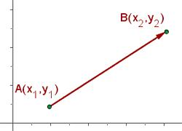 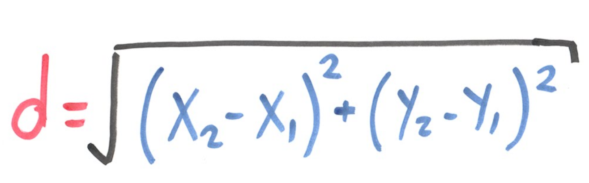

|  |
| --- |
| **Análisis**.  Entradas: coordenadas(x1,y1), coordenadas(x2,y2)  Salidas: Distancia  Relación E/S: Distancia=((x2-x1)**2+(y2-y1)**2))**0.5  Inserta aquí la imagen con el **algoritmo**. (foto, captura de pantalla, texto, etc.)   1. Leer coordenada (x1,y1), coordenadas(x2,y2) 2. Distancia=((x2-x1)**2+(y2-y1)**2))**0.5 3. Imprimir distancia   **Crea un nuevo archivo para este programa y lo agregas al repositorio** de **github, distanciaPuntos.py.** |
| Ejemplo de salida (3 decimales en el resultado):  **x1: 6**  **y1: 4**  **x2: 10**  **y2: 5**  Distancia: 4.123 |

**Extras.**

1. Elabora un algoritmo para realizar la conversión de temperaturas en la escala Fahrenheit a la escala Celsius.

|  |
| --- |
| **Análisis**.  Entradas: Temperatura en Fahrenheit  Salidas: Temperatura en Celsius  Relación E/S: (temperatura en Fahrenheit-32)*(5/2)  Inserta aquí la imagen con el **algoritmo**. (foto, captura de pantalla, texto, etc.)   1. Leer temperatura en Fahrenheit 2. Celsuis =(temperatura en Fahrenheit -32)*(5/2) 3. Imprimir Celsuis   **Crea un nuevo archivo para este programa y lo agregas al repositorio** de **github, extraTemperaturas.py.** |

2. Construye un algoritmo para preguntar al usuario cuántas galletas quiere elaborar e indique la cantidad de ingredientes que se requieren.

Sabemos que, para 48 galletas, se requiere: 1.5 tazas de azúcar, 1 taza de mantequilla, 2.75 tazas de harina.

|  |
| --- |
| **Análisis**.  Entradas: Cantidad de galletas  Salidas: Tazas de azúcar, tazas de mantequilla , tazas de harina  Relación E/S: Tazas de azúcar=(cantidad de galletas *1.5) /48  Tazas de mantequilla= (cantidad de galletas*1) /48  Tazas de Harina =(cantidad de galletas *2.75) /48  Inserta aquí la imagen con el **algoritmo**. (foto, captura de pantalla, texto, etc.)   1. Leer cantidad de galletas 2. Tazas de azúcar=(cantidad de galletas *1.5) /48 3. Tazas de mantequilla= (cantidad de galletas*1) /48 4. Tazas de Harina =(cantidad de galletas *2.75) /48 5. Imprimir Tazas de Azúcar 6. Imprimir Tazas de mantequilla 7. Imprimir Tazas de Harina   **Crea un nuevo archivo para este programa y lo agregas al repositorio** de **github, extraGalletas.py.** |

**Evaluación.**

La tabla muestra los HP que ganarás si resuelves correctamente cada ejercicio.

|  |  |  |  |
| --- | --- | --- | --- |
| Problema | Análisis | Algoritmo | Programa |
| 1 | 90 | 90 | 70 |
| 2 | 90 | 90 | 70 |
| 3 | 90 | 90 | 70 |
| 4 | 90 | 90 | 70 |
| 5 | 90 | 90 | 70 |
| E1 y E2 | 50 | 50 | 20 |

Si finalizas exitosamente la misión, ganarás 1250 HP y hasta 120 XP.